|  |  |
| --- | --- |
| Nombre Alumno: |  |
| Matrícula |  |
| Diplomado: |  |
| Tarea: |  |
| Tutor Virtual: |  |
| Estado: |  |
| CCA: |  |

**Módulo 3. ¿Cómo me puede ayudar la computadora en mis actividades?**

**Tarea 5. Comprobación Procesador de palabras (Word)**

**Antes de iniciar tu tarea, considera los siguiente:**

* Leer con atención y responde lo que se te solicita.
* Revisa las instrucciones y recomendaciones para el envío de tu tarea.

**Iniciamos . . . Una vez analizado y comprendido el módulo, deberás realizar de manera individual, lo que a continuación se te pide:**

**Desarrollo:**

**1.- En el texto adjunto en este documento, deberás realizar los siguientes cambios:**

* **Papel** tamaño carta, orientación vertical
* **Márgenes:** Superior 3cm., Inferior 3 cm.. Derecho 2.2 cm., Izquierdo 2.2 cm
* **Número de Página:** Esquina inferior derecha, en formato de números romanos.
* **Titulo:** Arial 14 pts., Negritas, Centrado, fuente de color rojo
* **Primer párrafo:** Times New Roman 12 pts., Cursiva, Justificado, Sangría de primera línea de 2.0 cm.
* **Segundo párrafo:** Times New Roman 11 pts, Subrayado, Alineación izquierda,
* **Tercer párrafo:** Arial 12 pts, justificado, sangría derecha de 2 cm.
* **Primera viñetas:** Viñetas del mismo estilo, Times New Roman 12 pts., fuente color azul
* **Texto en la tabla:** Times New Roman 11 pts., Títulos en negritas, Lista numerada en la primera columna y viñetas en la segunda, Unir la columna 3 con la columna 2., la primera aplicar sombreado en gris.
* **Agregar encabezado y pie de página:** El encabezado debe de decir su nombre con el formato deseado y en el pie de página el nombre del CCA al que se está haciendo referencia.
* **Corregir ortografía**

**2.- Guarde nuevamente el documento con los cambios realizados**.

**3.- Enviarlo al tutor de acuerdo a las instrucciones, para su revisión**

**Texto e información para la tarea**

***Introducción***

Las constantes innovaciones tecnológicas influyen a diario en nuestra vida, pues han revolucionado la manera en que hacemos nuestras actividades cotidianas.   
  
Piense por un segundo en la **computadora**, que en los últimos años se ha convertido en la **herramienta más dinámica, flexible y útil** que una persona puede emplear para llevar a cabo un sinnúmero de tareas.  
  
Usando una computadora podemos comunicarnos con otras personas en lugares lejanos, buscar información sobre cualquier tema, comprar y vender artículos sin tener que salir de casa, escribir todo tipo de documentos y hacer cuentas con gran rapidez… todo esto de la manera más sencilla, rápida y económica posible. No le parece asombroso? Ya que la computadora nos ayudará a desenvolvernos de una mejor manera en el mundo actual, es indispensable aprender a utilizarla.

**Objetivos de aprendizaje**

* Conocer la historia de la computadora
* Conocer qué es una computadora y cuáles son sus funciones básicas
* Identificar los dispositivos de hardware
* Distinguir las clases de software que existen

La computadora es una máquina electrónica capaz de efectuar operaciones aritméticas y lógicas a gran velocidad; puede ser programada para aceptar datos (**entradas**), **procesarlos**, producir información útil (**salidas**) y **almacenar** dicha información para su uso futuro.

**Partes básicas de la computadora**  
Hoy en día podemos encontrar en el mercado diversos **modelos o tipos de computadoras** pero por lo general todas conservan partes básicas como las siguientes: monitor, teclado, ratón, unidad de disquete, unidad CD-ROM, CPU (o unidad de procesamiento.

|  |  |  |
| --- | --- | --- |
| Parte |  | Hardware o software |
| Ratón |  | Hardware |
| Programa |  | Software |
| Monitor |  | Hardware |
| Teclado |  | Hardware |

**Instrucciones para entrega de tareas:**

* En el archivo que has descargado, podrás realizar tu tarea de acuerdo a las instrucciones que contiene el documento.
* Cuando hayas concluido la tarea, guarda el archivo en el disco duro de tu computadora o en alguna otra unidad de almacenamiento (USB, Drive, Dropbox). Al guardar, renombra el archivo agregando la clave de usuario y el número de tarea*. Ejemplo:* **S765435_Elizabeth_Olivier_M3_T4.**
* Para enviar tu tarea, deberás hacer clic en la plataforma educativa en la sección de **“Tareas”**, y posteriormente hacer clic en el botón **“entregar tareas”**; recuerda redactar un mensaje a tu tutor cuando la envíes y anexar el documento.
* Es importante validar que lo hayas subido correctamente, también en dicha sección podrás visualizar tu retroalimentación.
* Por último, ve a la sección **“calificaciones”** para verificar que tu calificación sea correcta, de lo contrario contacta a tu tutor de forma inmediata.

***NOTA:***

Estimado participante:

Deseamos que tengas éxito en la elaboración de tus tareas, éstas te ayudarán a desarrollar tus habilidades y competencias.

Por ello te compartimos la siguiente información:

**Rúbrica de evaluación de los participantes**

Está rúbrica se utilizará para la evaluación de tus tareas entregables, en caso dado obtengas una **calificación menor a 70**, podrás enviarla al tutor nuevamente, solo tienes dos oportunidades.

Te recomendamos revisar nuestro "Reglamento Académico"<http://bit.ly/Reglamento_Academico_CCA>

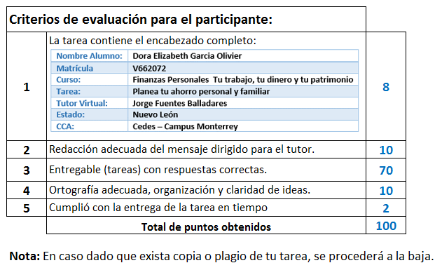

Te deseamos éxito en la elaboración de tus tareas, las cuales te ayudarán a desarrollar tus habilidades.

**“Educarse para la vida”**

**Centro Virtual de Aprendizaje**